Szent Benedek Technikum És Gimnázium Szegedi Tagintézménye

Informatika és Távközlés
Szoftverfejlesztő és -tesztelő
5 0613 12 03

Asztali- és webes szoftverfejlesztés, adatbázis-kezelés vizsga

…………………………………………………………………
Tanuló neve

………..
Osztálya

Szeged, 2026. május 27.

- Feladatrész (Asztali alkalmazás)
Ebben a részben egy konzolos és winformos alkalmazást fogtok egyszerre elkészíteni.
- Hozzatok létre egy konzolos alkalmazást NATOTagallamokKonzol néven. (1 pont)
- Hozzatok létre egy osztályt Tagallam néven, melyhez property-k neveként a NATO_tagallamok.txt állományban lévő oszlopok elnevezését használjátok a lenti minta szerint:

- TagallamNev – a tagállam neve
- Terulet – a tagállam területe négyzetkilométerben
- Lakossag – a tagállam lakossága (fő)
- TagallamFovaros – a tagállam fővárosa
- TagallamFovarosLakossag – a tagállam fővárosának a lakossága (fő)
- CsatlakozasEve – a tagállam csatlakozásának éve
- HaderoNagysaga – a tagállam haderejének nagysága (fő)

Minden további feladatot ebben az osztályban létrehozott metódusok segítségével oldjatok meg, melyeket a főprogramban meg tudtok hívni! (2 pont)
- Olvassátok be a NATO_tagallamok.txt állományt és az adatokat mentsétek el egy olyan adatszerkezetben, amelyet a további feladatok megoldásához használni tudtok. (3 pont)
- Hány tagállam szerepel az állományban? Az eredményt a lenti minta szerint írassátok ki! (2 pont)
- Melyik a legkisebb és melyik a legnagyobb haderővel rendelkező tagállam? Az eredményt a lenti minta szerint írassátok ki! (2 pont)
- Hány olyan tagállam van, ahol a haderő/összeslakos arány meghaladja a 0.5%-ot. Az eredményt a lenti minta szerint írassátok ki! (2 pont)
- Készítsetek statisztikát arról, hogy melyik évben hány tagállam csatlakozott a NATO-hoz. Ezt írassátok ki egy Statisztika.txt nevű állományba a minta szerint. (3 pont)

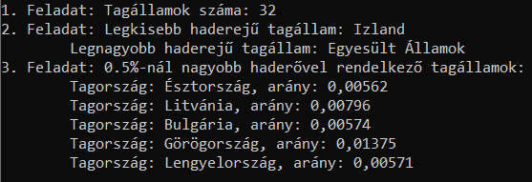

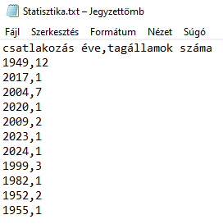

- Hozzatok létre egy winForm-os alkalmazást NATOTagallamokWinForm néven és kössétek össze a konzolos résszel. (1 pont)
- Az űrlapot nevezzétek el "NATO Tagállamok" névre. (1 pont)
- Helyezzetek el egy listView vezérlő elemet az űrlapon és állítsátok be a lenti mintán látható formátumot és töltsétek fel adatokkal. (2 pont)
- Egy comboBox-ba gyűjtsétek össze a különböző tagállamokat, majd kiválasztva egy államot írassátok ki mellé azon tagállam/főváros tulajdonságait egy, csak akkor megjelenő label-be. (3 pont)
- Kérjetek be két haderőnagyságszámot és írassátok ki egy textBox-ba a két szám között található olyan tagállamok nevét, melyek hadereje a két szám közé esik. Ezresével növekedjen a haderőnagyságszám! Ha nem volt ilyen azt is jelöljétek!
A feladat megoldáshoz numericUpDown űrlapelemeket használjatok! (3 pont)

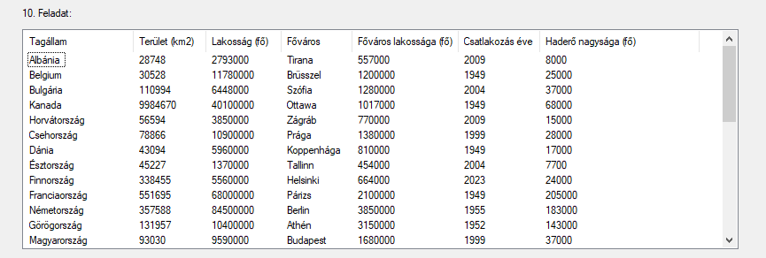

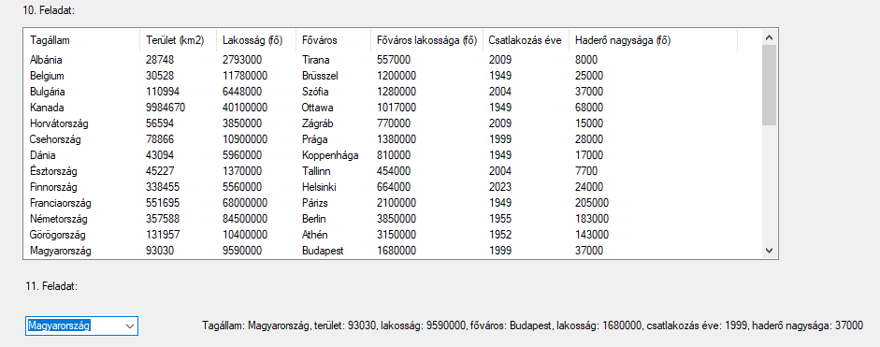
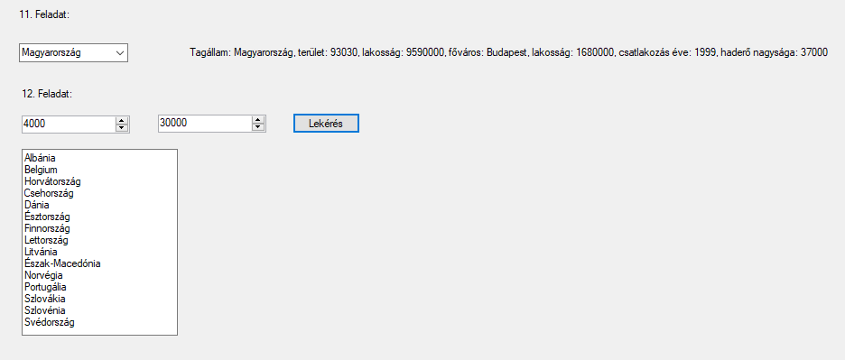
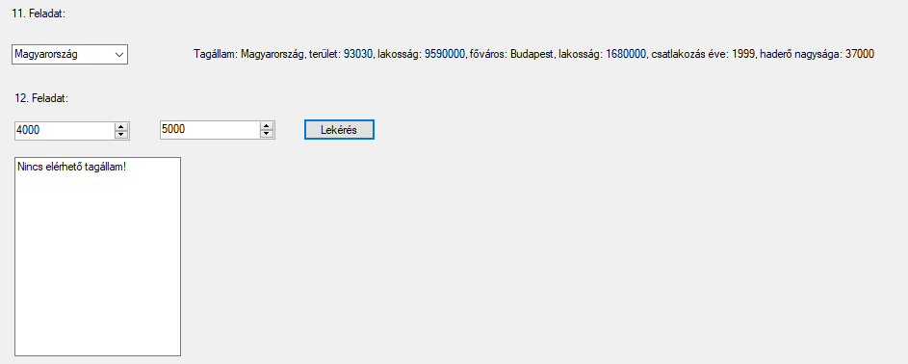

- Feladatrész (Webes alkalmazás)
Ebben a feladatrészben a MERN stack segítségével egy webes alkalmazást fogtok létrehozni egy NATO-beli közigazgatási feladatokat ellátó webalkalmazásról. Nem kell az egész feladatot az alapoktól felépíteni, hanem csak a hiányzó részeket kell pótolnotok. A szerver oldal futtatásához a http://localhost:3800/api címet használjátok. A webalkalmazáshoz használható képek mellékelve lettek a feladat Kepek mappájában.
- Hozzatok létre a MongoDb online felületén egy új projektet Tagallamok néven. A cluster neve NATOTagallamok legyen. Az adatbázis neve Tagallamok legyen. Az első gyűjtemény (collection) neve: states. A telepített MongoDb Compass asztali alkalmazás segítségével importáljátok be az adatbázist. (1 pont) (kész)
- A backend mappában telepíteni kell a szükséges függőségeket és szerkeszteni a package.json állományt. (1 pont)
- Hozzátok létre a server.js és .env állományokat. (1 pont)
- body-parser beállítása
- cors beállítása
- Csatlakoztassátok az alkalmazást az adatbázishoz. (1 pont)
- Töltsétek fel a Tagallamok/states nevű gyűjteményt a következő mellékelt Tagallamok.countries.json állomány segítségével. (1 pont)
- Az adatbázis használatához hozzátok létre a State nevű modellt a models/State.js nevű állományban. A következő tulajdonságokat (property) állítsátok be:
nev – string, kötelező
terulet – szám, kötelező
lakossag – szám, kötelező
fovaros – string, kötelező
fovarosLakossag – szám, kötelező
csatlakozas – szám, kötelező
haderoNagysaga – szám, kötelező
zaszlo – szöveg, kötelező (2 pont)
- Az adatbázis további használatához hozzátok létre a User nevű modellt a models/User.js nevű állományban. A következő tulajdonságokat (property) állítsátok be:
nev – string, kötelező
email – string, kötelező, egyedi
jelszo – string, kötelező. (2 pont)
- Véletlenül kimaradt az Egyesült Államok tagországhoz tartozó dokumentum (document) a states gyűjteményből (collection). Írjatok kódot, amivel pótolható a hiány. (2 pont)
név – Egyesült Államok,
terület – 9833520,
lakosság – 340000000,
főváros – Washington D.C.,
főváros lakossága – 690000,
csatlakozás – 1949,
haderő nagysága – 1328000,
zászló - https://upload.wikimedia.org/wikipedia/commons/a/a4/Flag_of_the_United_States.svg
- Feleslegesen került a gyűjteménybe a Non Existing State nevű tagállam. Írjatok kódot, amivel törölni tudjátok. (2 pont)
- Albánia tagállam csatlakozási dátumának éve rosszul lett megadva. Nem 1009, hanem 2009. Írjatok kódot, amivel módosítani tudjátok az értéket. (2 pont)

- A frontend részen hiányzik egy szükséges függőség. Telepítsétek! (1 pont)
- A frontend mappában hozzátok létre és szerkesszétek az Home.jsx és Home.css állományokat. A háttérkép a public/images mappában található! (1 pont)
- A frontend/src mappában hozzátok létre és szerkesszétek az App.jsx állományt. (2 pont)
- A frontend/components mappában hozzátok létre és szerkesszétek az Navbar.jsx és Navbar.css állományokat. (2 pont)
- Hozzátok létre a frontend/pages mappában a Register.jsx és Register.css állományokat és szerkesszétek. Ehhez a mellékelt képek lesznek a segítségetekre. (2 pont)
- Hozzátok létre a frontend/pages mappában a Login.jsx és Login.css állományokat és szerkesszétek. Ehhez a mellékelt képek lesznek a segítségetekre. (2 pont)
- Végezzétek el a regisztrációhoz és a bejelentkezéshez szükséges kódolást a vonatkozó állományokban. (5 pont)
- Hozzátok létre Tagallamok.jsx és Tagallamok.css állományokat. Tegyétek reszponzívvá az oldalakat a CSS állományok segítségével. Minták a mellékelt képeken! (10 pont)
A reszponzivitás esetén nem kell teljesen megfelelni a mellékelt képeknek. De a viselkedésnek igen!

